FalcoForce Fahrradanlehnbügel

Falco

Eigenschaften

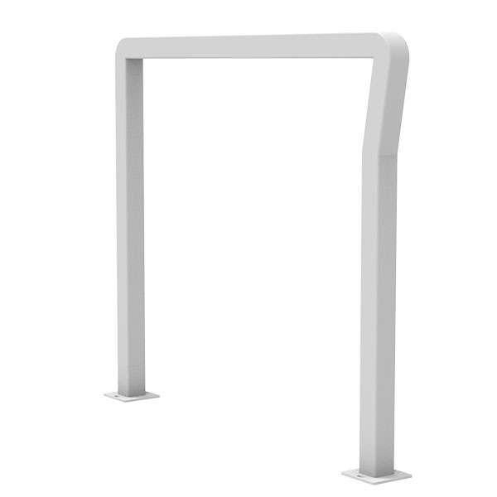

Ausführung

einseitig

Farbton

nach RAL-Farbkarte

Montageart

Bodenbefestigung

Oberfläche

feuerverzinkt, pulverbeschichtet

Ständerart

Einzelhalter

Werkstoff

Stahl

Anzahl Plätze

1,00

Breite (mm)

981,00

Höhe (mm)

854,00 - 1.050,00